Dinámica de maquinaria

CLAVES DE LA SIEMBRA PARA GANAR RINDES

Todas las etapas de un cultivo son importantes en la definición de los rendimientos finales. Pero la siembra es determinante. En la demostración dinámica del rubro que se realizó en Expoagro se presentó una diversidad de equipos que cubren los distintos requerimientos de los productores.

“Tenemos que empezar a trabajar mucho con las cuchillas, ya que si no sabemos colocarlas bien, con el diámetro y la velocidad correcta, será imposible entrar a sembrar”, dijo Hernán Ferrari, técnico del INTA, en la dinámica de sembradoras de Expoagro. “Tenemos suficiente cantidad de ensayos para demostrar que podemos trabajar con mucha humedad si hacemos las correcciones necesarias”.
Otro aspecto que destacó Ferrari fue la distribución de la semilla. “Ya hemos comprobado el alto impacto que tiene este factor en la siembra de maíz y también lo estamos demostrando en la siembra de soja. Pero no nos podemos conformar con una buena regulación del sistema dosificador y distribuidor, porque el gran punto pasa por el tubo de descarga, que es el responsable del 90% de los errores de distribución. Por lo tanto, es importante que para corregirlo busquemos dónde colocar el sensor”. Y agregó: “Yo creo que en esto se juega la clave para lograr una buena siembra, que permita obtener buenos rendimientos sin que haya detrimento por competencia entre las plantas”.
Respecto de las tendencias en la fabricación de sembradoras, el especialista indicó que “la incorporación de sistemas de control de carga en los trenes de siembra puede solucionar muchos problemas, ya que permiten mantener una profundidad constante que es uno de los principales factores que genera plantas dominadas y dominantes”.
“Si a esto le sumamos la capacidad de tener cuchillas cada vez más grandes, ruedas tapadoras con mejor ángulo, mejores sistemas compactadores como son los teflonados con acero inoxidable, y la sumatoria de distribuidores que permiten trabajar con distintos calibres de semillas sin que crezca el consumo de gasoil, entonces nos vamos a encontrar que todas estas cosas nuevas, sumadas, nos van a permitir lograr una excelente siembra”, concluyó Ferrari.
En marcha
En la dinámica de siembra se presentaron muchos equipos que cubrieron toda la gama de necesidades de los productores. La sembradora Crucianelli con los sistemas de "Precision Planting” se presentó con 10 surcadores a 52,5 cm y dosificación neumática. Requiere una potencia de 120 HP y su sistema de transporte es “de punta” con un ancho de 3,90 m.
Fabimag trabajó con su sembradora con surcadores de doble disco para la siembra de gruesa a 52,5 cm o de fina a 17,5 cm, posee dosificación neumática y requiere una potencia de 9 HP por surco (180 HP), el ancho de transporte (de punta) es de 3,6 m.
Apache presentó su modelo 27000 sembrando granos gruesos, con 16 líneas a 40 cm (ancho de siembra 6,4 m), dosificadores mecánicos de plano inclinado, con fertilización en la línea de siembra y una potencia requerida de 310 HP. Este modelo ofrece como opcionales la doble fertilización y el kit de granos finos. También estuvo la Apache 54000 sembrando granos finos, con un ancho de siembra de 5 m y fertilización en la línea de siembra, que requiere una potencia de 180 HP y ofrece como opcionales el kit alfalfero y el de granos gruesos con plano inclinado.
La Pierobon MD 21/30 se presentó en la dinámica sembrando soja (15 líneas a 42 cm) con fertilización lateral, pero también permite la siembra de granos finos (30 surcos a 21 cm). Sus cuerpos de siembra son de diseño exclusivo, construidos en fundición nodular, con todos sus ejes roscados y fondos de tolvas construidos en acero inoxidable. Posee una caja de 27 velocidades.
PLA presentó su sembradora STP G22 que permite sembrar 22 surcos de granos gruesos a 52,5 cm con surcadores de doble disco (16”) y dosificadores neumáticos. Se trata de una máquina de dos módulos con suspensión independiente en todas sus ruedas, que ofrece la posibilidad de aumentar el ancho de labor agregándole módulos. Se puede configurar a 35, 38, 42, 42,5, 70 y 76 cm. Permite la fertilización en línea (Capacidad: 2.664 litros) y lateral (3.540 litros).
La Dumaire 720 sembró granos finos, con cuchillas turbo (17”) y amortiguación regulable según el suelo. Trabaja 19 líneas con una separación de 19 cm y el sistema de dosificación de fertilizantes es Chevron de doble mando. El ancho de transporte es de 3,10 m. En su versión combinada puede sembrar todo tipo de granos, con sistema de placas o neumáticos. Posee un particular y rápido sistema de trabado de cuerpos que permite sembrar a la medida deseada.
Agrometal presentó su sembradora de granos gruesos TX Mega Neumática 2235 equipada con cuchillas turbo con disco giratorio, de 22 surcos a 35 cm y dosificadores neumáticos. El ancho de transporte es de 3,9 m (tiro de punta) y requiere una potencia de 180 a 220 HP.
Bertini llevó a la dinámica dos equipos. La Bertini 30 Mil para siembra de granos gruesos, con doble disco y 13 surcadores a 52 cm, que posee dosificadores neumáticos por soplado y fertiliza en la línea. Tiene una tolva de 3000 litros, cuchillas con resorte flotante y patines prensa rastrojos. El ancho de transporte (de punta) es de 3,5 m y requiere una potencia de 110 HP. El modelo para granos finos que trabajó en Expoagro es el Ingeniero Bertini 32 Mil, con 38 surcadores de doble disco de 22 cm y dosificadores Chevron. Tiene una tolva de 8000 litros que le ofrece una gran autonomía, cuchillas con resorte flotante y patines prensa rastrojo. Requiere 200 HP y el ancho de transporte es de 3,5 metros.
Por último, la ERCA Serie 5, de grano fino y doble disco, permite sembrar 37 líneas con un sistema a roldanas. Se puede armar con sistema neumático Matermacc o con placas horizontales para siembra de granos gruesos a 35, 52.5 y 70 cm de distancia. Requiere una potencia de 160 / 180 HP.

Contacto de prensa:
prensa@expoagro.com.ar
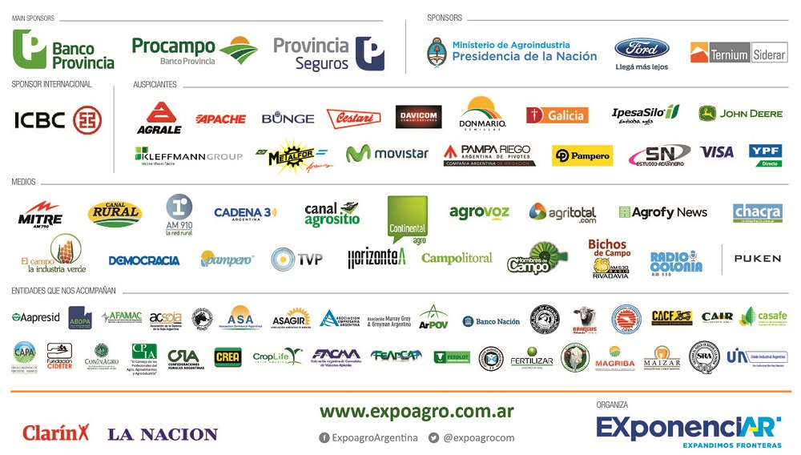
Tel: 011-5128 9800, int 107

